Тақырып: Тұлға және дәуір цифрлық тарихи портрет
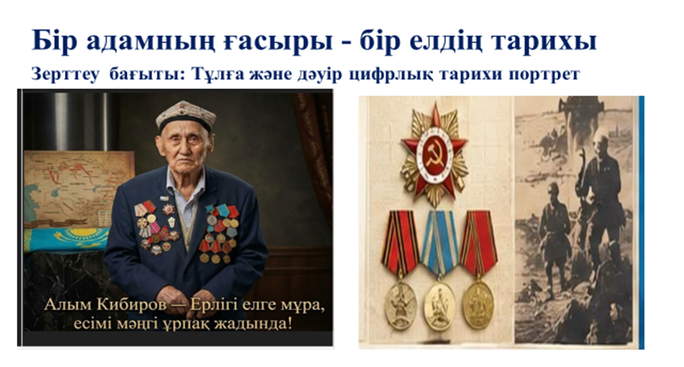
2-бет
1. Балалық шағы мен соғысқа аттануы
Алым Кебиров 1924 жылы 1 қаңтарда Алматы облысы, Ұйғыр ауданына қарасты Кіші Ақсу ауылында дүниеге келген. Балалық шағы осы өңірде өтіп, мектеп бітіргеннен кейін көп ұзамай сұрапыл соғыс басталады. 1942 жылдың 23 ақпанында (кейбір деректерде 22 ақпан) небәрі 18 жасар бозбала шағында Жаркент әскери комиссариатынан өз еркімен майданға аттанады.

2. Майдан шебіндегі ерлігі мен жарақаттары
Алым ата соғыста ең ауыр шайқастар өткен бағыттарда болып, екі рет қатты жараланған:
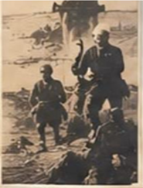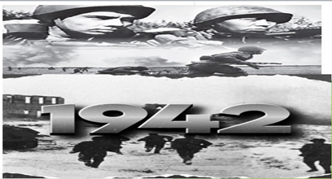

* Белоруссия майданы (1942–1943 жж.): 1-Беларусь майданының құрамында неміс-фашист басқыншыларына қарсы алғашқы ұрыстарға кірісті. Белгород қаласын жаудан азат ету барысында алғаш рет ауыр жараланып, госпитальға түседі.
* Украина майданы (1943–1944 жж.): Емделіп шыққан соң қайтадан алдыңғы шепке оралып, Украина жерін азат етуге қатысады. Әсіресе Киев пен Львов қалалары үшін болған кескілескен ұрыстарда асқан баттылдық танытты.

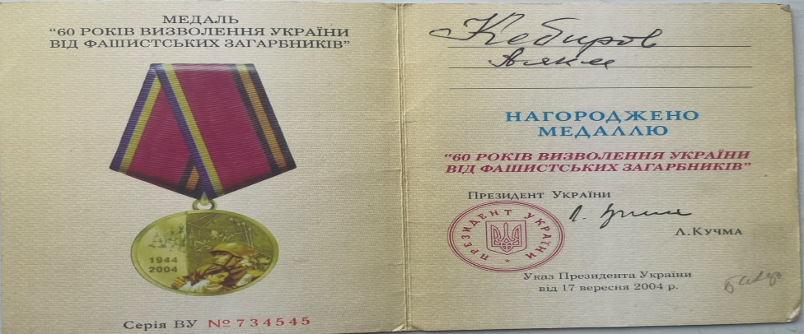
Елге оралуы: Львовты азат ету операциясы кезінде екінші мәрте өте ауыр жарақат алып, ұзақ емделеді. Осы жарақатына байланысты 1944 жылдың наурыз айында майданнан елге мүгедек болып оралады.

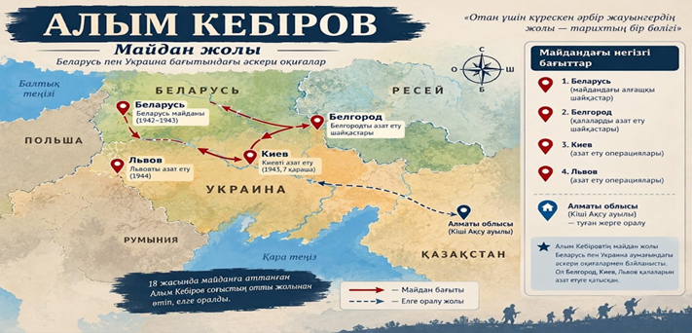
3. Еңбек шежіресі
Марапаттары
Жаумен шайқаста көрсеткен қаһармандығы үшін мемлекет тарапынан жоғары бағаланды:
* І дәрежелі Отан соғысы ордені

і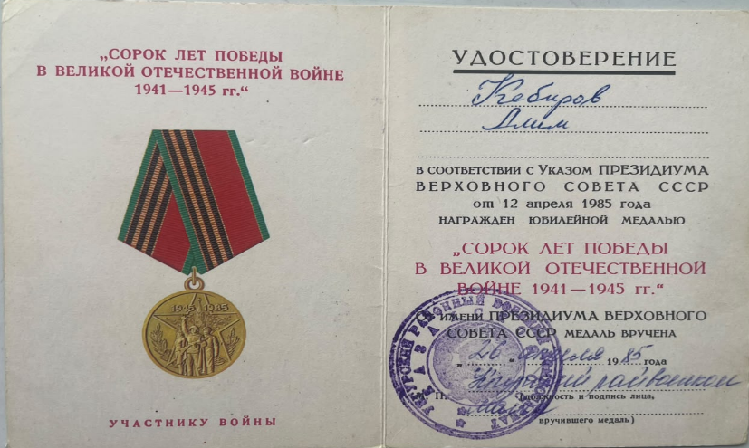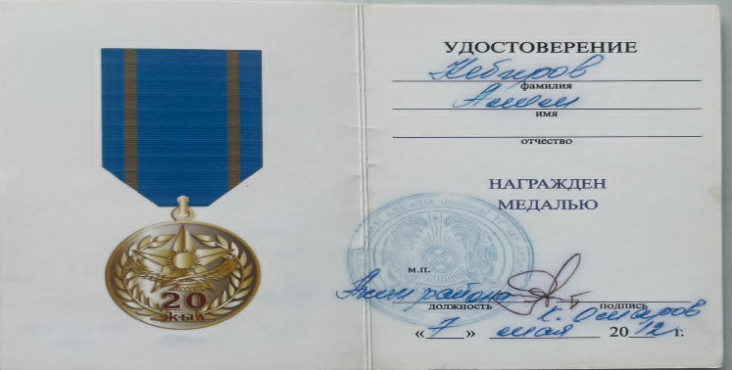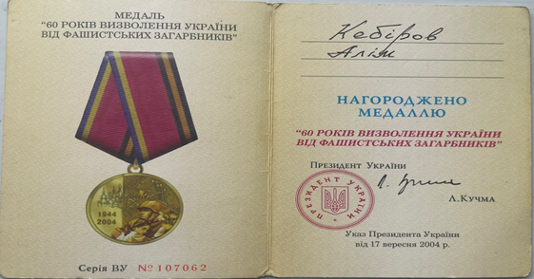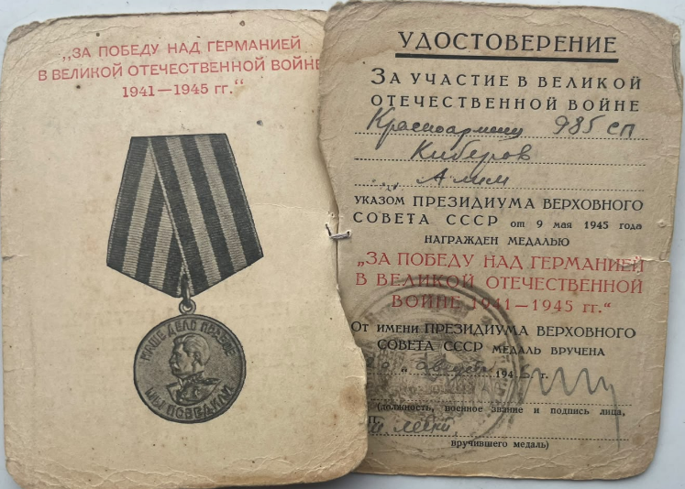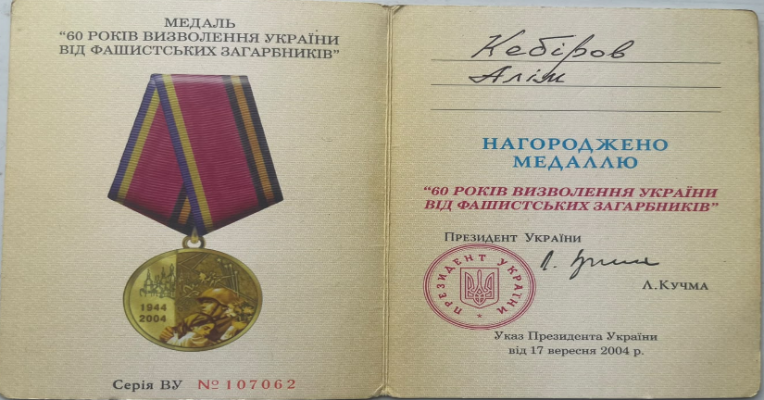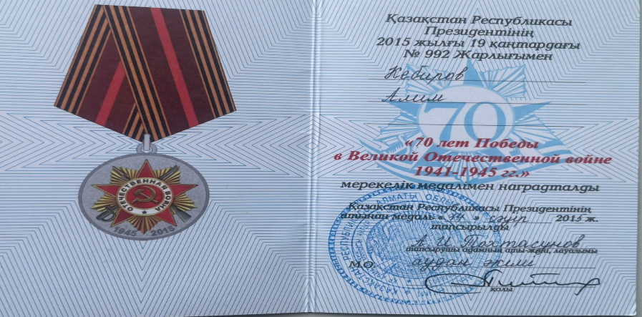

* «Львовты азат еткені үшін» медалі
* Ұлы Жеңістің мерейтойлық медальдары мен бейбіт еңбектегі жетістіктері үшін берілген грамоталар
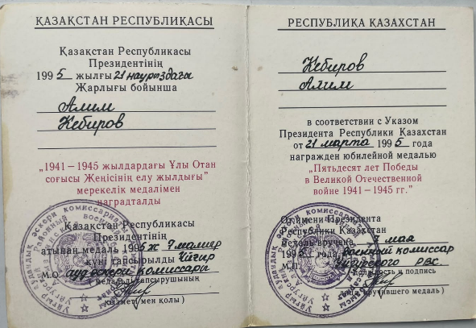
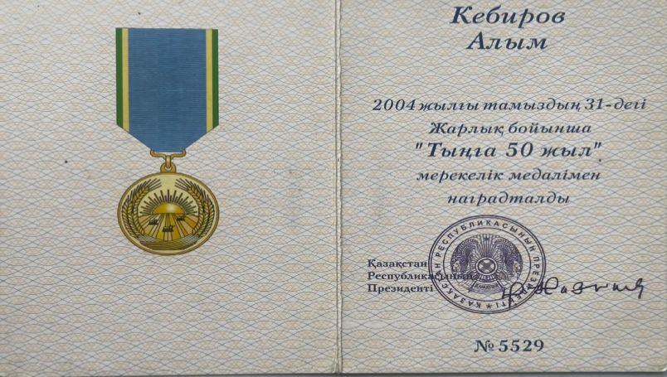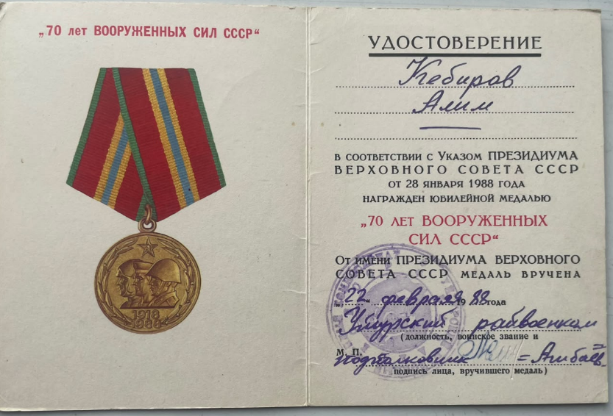

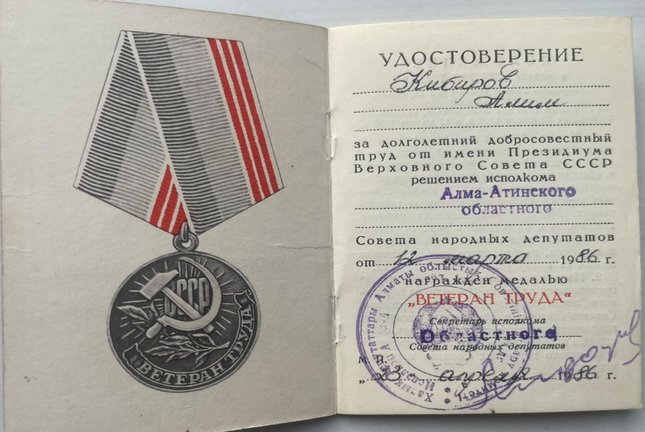1986 жыл 12 наурыз.

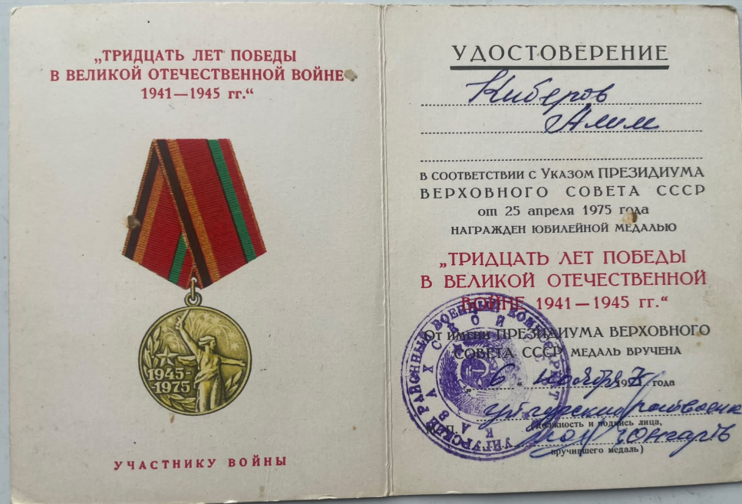

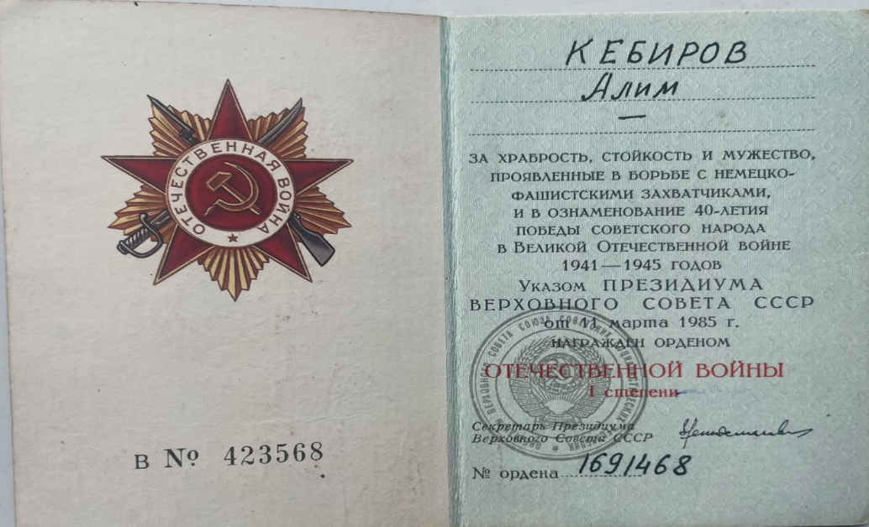 1985ж
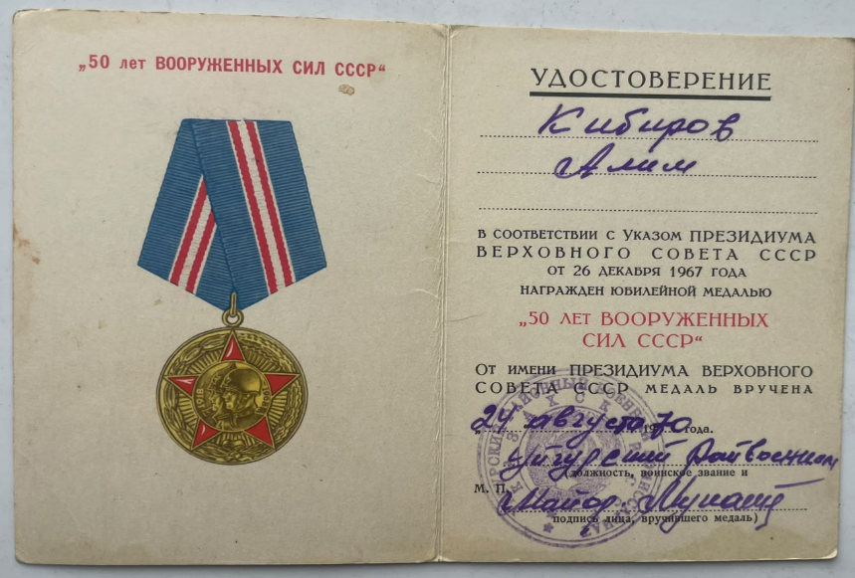
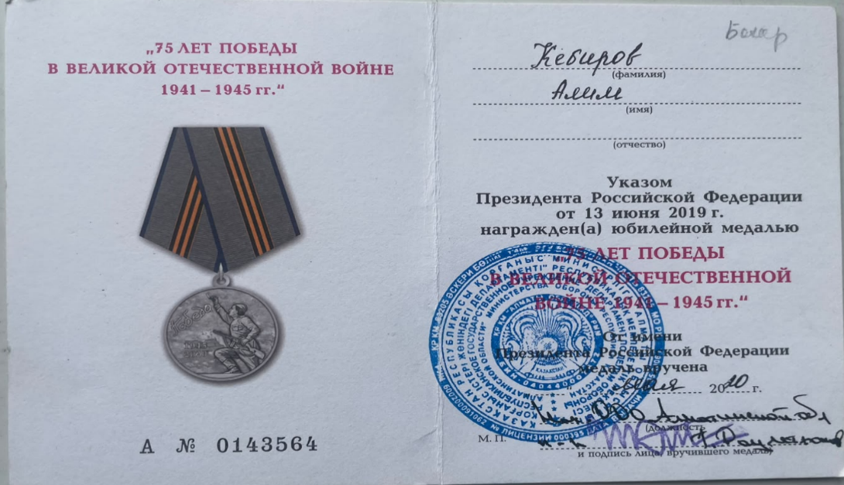

4. Бейбіт өмірдегі еңбек жолы
Майданнан жарақатпен оралғанына қарамастан, Алым ата ел экономикасын қайта тіктеуге белсене араласты. 1945 жылдан бастап 1990 жылға дейін (тура 54 жыл бойы) туған жеріндегі колхозда (кейіннен А. Розыбакиев атындағы әйгілі жүгері өсіретін совхозда) аянбай бел жазбай еңбек етіп, зейнетке шықты. Ол өзінің еңбекқорлығымен ауылдастары арасында үлкен беделге ие болды.

5. Отбасы және ұрпақтары
Алым ата зайыбы екеуі үлгілі отбасын құрып, 6 ұл және 2 қыз тәрбиелеп өсірді. Бүгінгі таңда олардан тараған немере, шөбере және шөпшектері бір қауым елге айналып, үлкен әулетті құрап отыр. Қазіргі уақытта ардагер Ұйғыр ауданындағы ең көрікті ауылдардың бірі — Бахар ауылында ұрпақтарының күтімінде, берекелі шаңырақта тұрып жатыр. . Бүгінде Алым ата – ұрпағына үлгі болған ардагер, ел құрметіне бөленген азамат
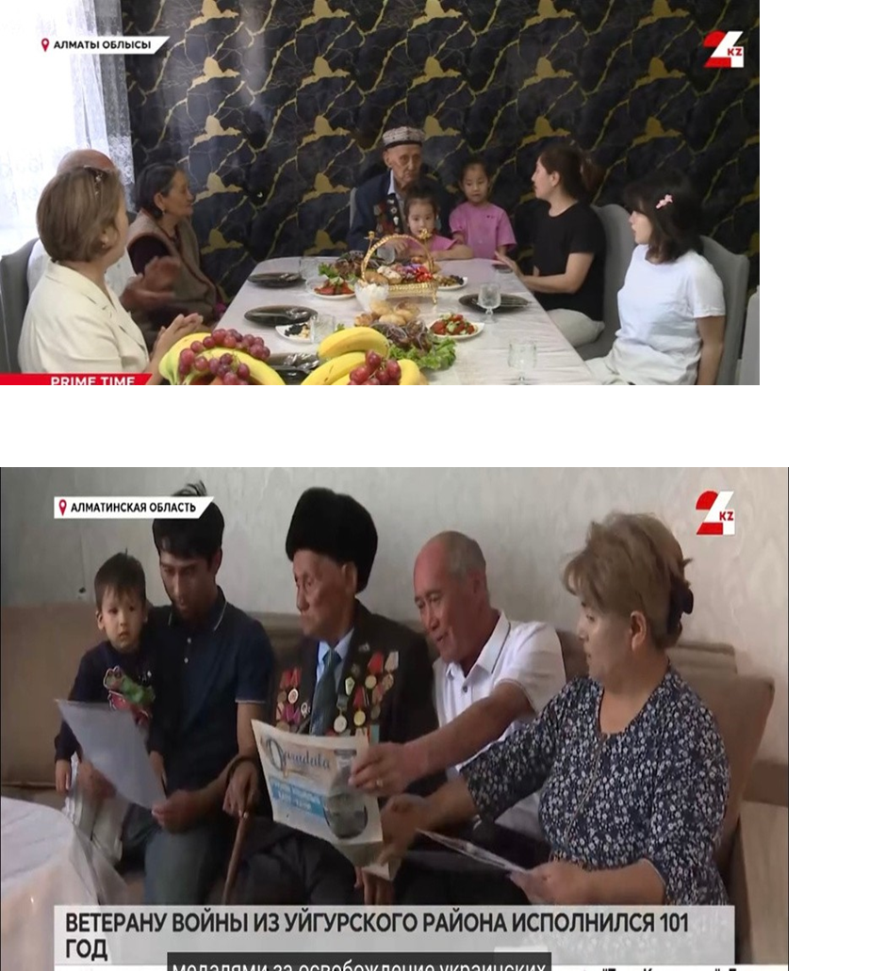

6. Қазіргі жағдайы мен қоғамдық орны
* Жасы: Бүгінде 103-ден асып, пайғамбар жасына жеткен қария Ұйғыр ауданы бойынша көзі тірі жалғыз ҰОС ардагері болып табылады.
* Сергектігі: Қарт майдангер әлі күнге дейін елдегі саяси-қоғамдық шаралардан қалмайды. Мәселен, өткен референдумдар мен сайлауларда Бахар ауылындағы №921 сайлау учаскесіне өзі барып, азаматтық дауысын берген.
* Әскери құрмет: Жеңіс күндері мен мерейтойларда Алматы облысының әкімдігі және Қылмыстық-атқару жүйесі департаменті (ҚАЖД) сияқты күштік құрылымдар ардагердің үйіне арнайы барып, құрметіне шағын әскери шерулер ұйымдастырып тұрады.
Алым ата — өткен соғыстың қасіретін көріп, бейбітшіліктің қадірін жастарға насихаттап отырған тірі шежіре.
3 бетке Әскердегі майдандағы жылдар
1942 жылы 23 ақпанда Жаркент әскери комиссариатынан әскерге шақырылып, Ұлы Отан соғысына аттанды.
1942-1943 жылдары Белорус майданында шайқасып, Белгород қаласын азат ету кезінде ауыр жарақат алады. Екі рет госпитальден кейін майданға қайта оралған.
1943-1944 жылдары Украина майданында ерлікпен соғысып, бірнеше қалаларды азат етуге қатысқан. Львов қаласы үшін шайқаста ауыр жараланып
1944 жылдың наурызында туған еліне оралды.
1945-1949 жыл Дардамты ауылында селоскый акиматта оәкім орынбасары болып жұмыс атқарды.
1949-1955 жыл аралығында Сүмбе ауылында Колхоз басшысы болып істеді
1955-1960 жылы Ұйғыр ауданы Шонжы ауылында Аудандық районада налогвыйда инспектор болып жұмыс атқарды.
1981-1986 жыл аралығында ферма меңгерушісі болып жұмыс атқарған.
1986жыл Бахар аулында іс жүргізуші боып жұмыс жасады
1994 жылдан бастап зейнетке шықты.
1945-1990 жылдар аралығында түрлі жауапты қызметтер атқарды: колхоз басқармасында хатшы, кадр бөлімінің басшысы, ферма меңгерушісі, төрағаның орынбасары сияқты лауазымдарда еңбек етіп, еліне адал қызмет етті. Бүгінде Алым ата – ұрпағына үлгі болған ардагер, ел құрметіне бөленген азамат. .
2
3

